澳大利亚、新西兰经典10日行程

行程特色：
★悉尼：澳大利亚新南威尔士州首府，澳大利亚第一大城市，全澳的经济、金融、交通中心。
★墨尔本：花园城市墨尔本澳大利亚的第二大城市，是繁华的国际大都市之一。
★布里斯班：澳大利亚第三大城市。全国最大海港，昆士兰州首府，主要工商业中心。
★黄金海岸：长达70公里天然洁净的金黄色冲浪海滩就是他最大的特色。
★奥克兰：新西兰第一大城市，全国工业、商业和经济贸易中心。
★罗托鲁阿：罗托鲁阿市坐落在火山多发区，被喻为“火山上的城市”多天然温泉

天数 | 餐食 | 游览内容
第  1  天 |  | 长春/上海/悉尼 航班号： 航班待定  长春机场集合，在领队带领下搭乘国际航班前往澳大利亚悉尼，夜宿飞机上。
第  2  天 | 中  晚 | 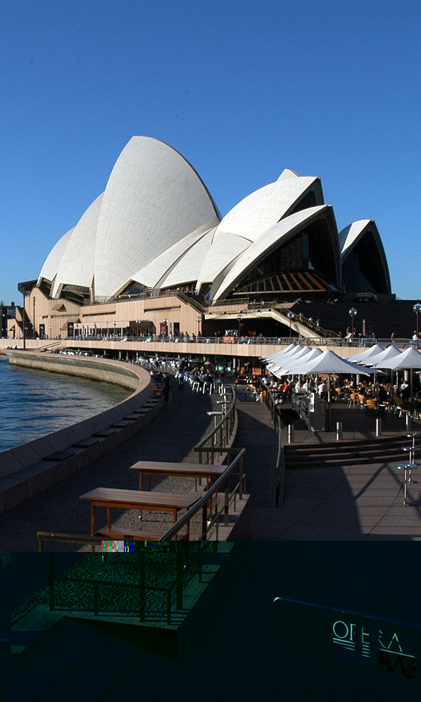  悉尼 – 蓝山 – 悉尼  抵达后游览：  1. 蓝山国家公园：座落在新南威尔士州境內,距离悉尼市区约100公里，海拔1000 – 1200公尺。蓝山全地区生长着庞大的原始森林和亚热带雨林，里面有90种不同品种的尤加利树及超过400种的动物种类。蓝山总是被一层淡蓝色遮蔽，显得异常美丽，亦透着神秘，蓝山也因此得名。  - 埃科角与三姊妹岩：沿着埃科角路右拐的尽头处是观赏三姐妹岩的最佳位置埃科角。埃科角的前面贾米森谷谷底就是蓝山的标志就是三姐妹峰。  游览结束后返回悉尼市区继续游览：  - 歌剧院（外景）：游览举世闻名的悉尼歌剧院半岛外景，悉尼歌剧院是澳大利亚表演艺术中心，它三面环海，外形犹如一组扬帆出海的船队，也像一枚枚屹立在海滩上的洁白大贝壳。（停留约40分钟）  4. 麦考利夫人椅子公园：游览“麦考利夫人椅子公园”，在这里可以拍到以悉尼港剧院、海港大桥、广阔海平面组成的全景照片。（停留约20分钟）
第  3  天 | 早  晚 | 悉尼  早餐后游览：  1. 悉尼水族馆：澳洲最大的水族馆，这里汇集了澳洲5000多种水底生物，鲨鱼种类繁多，此外还有世界最大的鸭嘴兽。水族馆中陈列了澳大利亚海域中的海洋生物绝大部分品种，充分让游人近距离高保真地欣赏海洋世界的情景。  2. 悉尼野生动物园：世界上最大的室内野生动物园，同时也是世界上拥有最多种类澳洲动植物的室内动物园，生活有上千种动物。  3. 杜莎夫人蜡像馆：杜莎夫人蜡像馆是全世界水平最高的蜡像馆之一，有众多世界名人的蜡像，因引人入胜、互动性强而深受游客欢迎。  4.霍式电影城：很多好莱坞大片的摄影棚都在这里，包括大家熟悉的骇克帝国三部曲，谍中谍系列，星球大战系列，运气好的话可能看到真正的电影电视拍摄。（午餐自理）  5. 海德公园：伦敦式样的典范，现在则是市中心人们休闲的绝好去处。（停留约20分钟）  6. 圣母玛利亚大教堂：它是澳洲规模最大、最古老的宗教建筑，也是澳洲天主教的最高精神殿堂。（停留约20分钟）  7. 派蒙湾：属于情人港区域，这里因为可以远观悉尼大桥风光今年来成为高档住宅以及当地人休闲娱乐购物的中心，坐落于悉尼城区西部，是悉尼居民和游客最爱游览的地方之一。每年有超过130万的外国游客来这里游览。这里的海滩边商店林立，各种咖啡馆和餐馆栉比麟次。（自由活动约1.5小时）
第  4  天 | 早 | 悉尼/奥克兰 航班待定（航班餐自理）  早晨乘航班前往新西兰最大的城市奥克兰，抵达后入住酒店休息：
第  5  天 | 早  中  晚 | 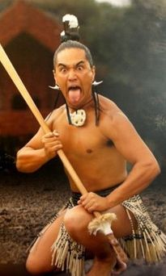  奥克兰 - 罗托鲁阿  早餐后乘车前往罗托鲁阿游览：  1. 毛利生活文化村：了解毛利人的古朴精致的雕刻、历史、文化和传统，毛利文化村中毛利人的古老房屋，村的中央展览所内部陈列了毛利人独特的雕刻品，是游客了解毛利族文化的最佳场所。（停留约20分钟）  2. 华卡雷瓦地热保护区：这里集温泉奇景于一身，区内烟雾弥漫，新西兰最大的间歇泉“波胡图”，泉水喷出高达30公尺，擎天水柱倾泻而出，蔚为奇观。（停留约30分钟）  3. 艾格顿山区特色观光牧场：艾格顿牧场草木葱茏，羊群散落其中，一派田园牧歌景象，在这里可看到多种新西兰特有的农场动物。（停留约1小时）  4. 市政府花园：这是当年毛利人的议会大楼，花园里绿草如茵，绿树成荫一些颇有特点的小建筑物散布在广场的绿地和树丛中，别有韵味。（停留约20分钟）
第  6  天 | 早  中  晚 | 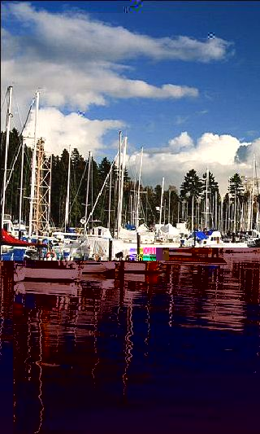  罗托鲁阿 - 奥克兰/布里斯班 航班待定  早餐后返回奥克兰：  1. 海港大桥（远景）：奥克兰海港大桥是奥克兰极富代表性的一处景致。（停留约20分钟）  2. 千帆海港：奥克兰是全球个人拥有帆船最多的城市，它的海港里您随时都可以看到数以千计的造型美观奇特而又干净整洁的各种帆船。（停留约20分钟）  3. 伊甸山：位于奥克兰市内的死火山口，是奥克兰的最高处，登上山顶可以俯瞰整个奥克兰市。（停留约20分钟）  5. 奥克兰帆船码头：奥克兰号称全球的“千帆之都”，是世界上最好的从事帆船运动的地方，很多人拥有自己的帆船或游艇。它是全世界私家游船拥有数最多的一个城市……每年1月底在怀特玛塔港举行的美洲杯帆船竞赛，千帆并举 ，奥克兰帆船村是为2000年的世界杯帆船赛尔建造的，几届美洲杯帆船赛使奥克兰帆船码头成为享誉世界的旅游景点， 商店和咖啡馆鳞次栉比，让您可以轻松体验新西兰的风土人情。（自由活动约1.5小时）  游览结束后乘航班前往布里斯班，抵达后入住酒店休息。
第  7  天 | 早  中  晚 | 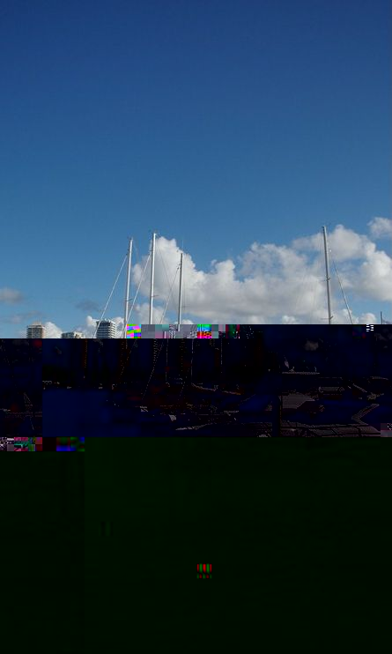  布里斯班 – 黄金海岸  早餐后游览：  1.车览故事桥（远景）：故事桥是布里斯本最著名的大桥，建造于1940年6月6日，是澳洲设计并建造的最大的钢铁大桥。  2.车览市政厅广场（远景）：布里斯本市政厅，是布里斯本的标志，也是澳大利亚最富丽堂皇的市政厅。3. 南岸公园：南岸公园是世界博览会的旧址，园内有水质清澈的柯达海滩和青葱的林荫草地，在这里，您可以体验一下布里斯班人的休闲生活（40分钟）。  4.袋鼠角：是一个观看整个布里斯班城市风光和河流风光的观光点。想要一览布里斯班的地平线，这里是绝佳角度。（30分钟）  游览结束后乘车前往黄金海岸游览：  5. 天堂农庄：前往天堂农庄与袋鼠、考拉亲密接触，照相留影，还能观看剪羊毛表演同时体验澳洲的牧场生活。
第  8  天 | 早  中  晚 | 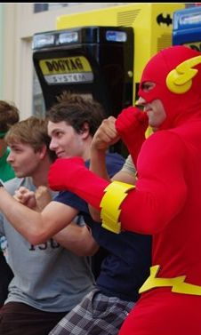  黄金海岸  早餐后游览：  1. 海洋世界度假村海豚表演，海洋世界度假村的海豚表演是专为贵宾而准备的一场精彩演出。演出当日，您将会被邀请到海洋世界的海豚湾与海洋动物驯养师和他们可爱乖巧的海豚小伙伴们见面。驯养师会为您展现精彩的训练片段，更有幸运的贵宾将获得与海洋世界大明星们亲密接触的难得机会。  2. 华纳电影世界以其独特的设计风格，诱人的娱乐项目，丰富的表演节目而闻名于世界。在这个电影城中，你看到华纳兄弟电影公司影片中出现的各种角色人物，了解电影制作过程，观看精彩的飞车表演和卡通人物大游行等。  3. 海岸线海滩：这里的海滩面对着广阔蔚蓝的太平洋，海岸线像一根金线笔直延着太平洋穿越到天际，海岸上的细沙都是白白的没有杂质，这里将带给您天堂般的感受。（30分钟）  4. 渔人码头：这是黄金海岸主要的游艇停靠码头,数百艘游艇整齐的停靠在这里。（20分钟）  5. 内河入海口：有幸的话可以看到众多开车前来海钓的当地人在频频下杆，钓上来的鱼也都是各种各样的海鱼。（20分钟）
第  9  天 | 早  中  晚 |   黄金海岸 / 墨尔本 航班待定  清晨乘航班前往墨尔本，抵达后游览：  1. 疏芬山旅游区建于1970年，保存了淘金时代的原有风貌。 淘金镇所有的房屋、学校、教堂、店铺及街道都建成十九世纪时的模样，工作人员穿着当时的服饰，在街道上与商店内扮演着往日的生活情景。可在河边亲手体验淘金乐趣，并进行一场澳洲历史以及金矿历史的英文互动课程。  2. 库克船长小屋（外景）：这座在1755 年由库克船长的父母在英国大爱顿所建的小屋，记述库克船长的成长痕迹。（约20分钟）  3. 菲罗兹花园：墨尔本市区5大花园之一，这里绿树葱葱，鸟语花香，带着浓厚的英国乡村浪漫色彩。（停留约15分钟）  4. 圣派垂克大教堂：建于1891是墨尔本最早的英国式教堂，也是墨尔本市区内最著名的建筑，您可在此拍照留影。（停留约30分钟）
第  10  天 | 早 | 墨尔本/上海/长春 航班号：航班待定  上午乘航班返回长春，结束难忘的南半球之旅。
在保证全程住宿晚数不变的情况下，我社有权调整各城市住宿晚数。

一. 服务标准：
- 签证标准：澳大利亚和新西兰签证均为ADS团体另纸签证。
- 机票标准：全程机票均为团体经济舱，均含机场建设费。
- 景点标准：行程中“入内”及“停留”的游览时间仅供参考，我社可根据具体行程安排做适当调整；“外景”及“远观”的景点均不入内参观，停留时间根据具体游览时间而定；“途经”“车览”的景点均不下车参观。本社有权根据具体团队情况调整行程中景点的先后游览顺序，但游览内容不减少。
- 行程说明：
  - 本社有权调整行程中景点的先后顺序，但游览内容不会减少，标准不会降低。
  - 根据国际航班团队搭乘要求，团队通常须提前3-3.5小时到达机场办理登机手续，故国际段航班在当地下午15点前（含15点），晚间21点前（含21点）起飞的，行程均不含午餐或晚餐。
- 用餐标准：
- 行程中所列餐食，中午为中式六菜一汤，晚上为中式六菜一汤；10-12人一桌（自助餐及西餐除外）；用餐时间在飞机，船上不再另补。（澳大利亚和新西兰境内的早餐分为两种：一种酒店内用餐，一种酒店外用餐（根据酒店情况而定），如果不用餐，费用不退；如遇早班飞机，一般安排早餐盒或是在机场买快餐，视具体航班时间情况而定）。
- 行程中用餐时间在飞机或船上以机船餐为准,不再另退餐费。如遇到早航班，一般安排早餐盒或快餐，如果不用，费用不退。境外短程的VA及JQ航机上的酒水及小食品均须自行付费。
- 酒店标准：
- 行程中已标明酒店的星级，酒店星级标准为当地酒店评定标准。
- 酒店形式以酒店或酒店式公寓式为主，依实际情况而定。
- 退费说明：
- 如遇天气、战争、罢工、地震等人力不可抗力因素无法游览，我社将按照旅行社协议，退还未游览景点门票费用，但赠送项目费用不退。
- 游客因个人原因临时自愿放弃游览，景点门票费用、酒店住宿费用、餐费、车费等均不退还。
- 由于全程机票是团体机票，机票属于不能退票改票改期的，如果游客因个人原因临时自愿放弃机票的，机票费用均不退还。
8、境外服务费：行程已包含境外司机导游服务费。
二．不含项目：
1.护照费用。
2.酒店内电话、传真、洗熨、收费电视、饮料等费用。
3.洗衣，理发，电话，饮料，烟酒，付费电视，行李搬运等私人费用。
4.单人房差。
5.依照旅游业现行作业规定，本公司有权依据最终出团人数情况，调整房间分房情况（包括夫妻分开住宿或加床）。
6.根据地接社规定12岁以上小孩必须占床，12岁以下小孩可选择是否占床，如不占床，请游客提前说明，具体费用根据所报团队情况而定；若一个大人带一个12岁以下儿童参团，建议住在一个标间，以免给其他游客休息造成不便。
7.旅游费用不包括旅游者因违约、自身过错、自由活动期间内的行为或自身疾病引起的人身和财产损失。

